Национальный исследовательский университет "МЭИ"



mpei_1

Кафедра РЗиАЭ

Лабораторная работа №1

«Основы Python»

|  |  |
| --- | --- |
| Выполнила: | Мариев В. Д. |
| Вариант: | 9 |
| Группа: | Э-12-20 |
| Преподаватель: | Данилов С.А. |

Москва 2024

**Задание на лабораторную работу:**

1. Создать кортеж и заполнить его значениями от 1 до 10. Вывести результат.

2. Создать список и заполнить его элементами множества, увеличив в 4 раза все элементы, кратные 3 и увеличив на 6 остальные элементы. Вывести результат.

3. Создать словарь и заполнить его следующим образом: ключ – элемент множества, значение – элемент списка. Вывести результат.

4. Найти минимальное и максимальное значение из произвольного множества.

5. Написать функцию, на вход которой подается наименьшее, наибольшее значение и шаг. По этим параметрам сгенерировать заполненный список. Посчитать количество чисел кратных 7 и отнять от него медиану всех чисел списка. Если полученный результат отрицательный необходимо зеркально отобразить список, если положительный, то создать копию старого списка и добавить в его начало полученное число. Итоговый список вернуть и вывести на экран. При выполнении задания использовать функцию filter().

6. Написать функцию, на вход которой подается два списка в одном значение длины, а другом ширины. Найти площади круга, описывающего каждый из прямоугольников и записать в кортеж. Найти среднее площадей и удалить все значения из списка больше неё на 10%. Из полученных значений найти произведение и поделить его на длину входного списка и вывести ответ. Итоговый ответ вернуть и вывести на экран. При выполнении задания использовать функцию filter().

7. Написать функцию, которая имитирует игру в кости. На вход подается количество игроков, их имена. На входе должны быть отображены их попытки выброса и итоговый результат с указанием победителя. Результат выброса кости — это число от 1 до 6.

**Выполнение лабораторной работы:**

1. Создать кортеж и заполнить его значениями от 1 до 10. Вывести результат.

2. Создать список и заполнить его элементами множества, увеличив в 4 раза все элементы, кратные 3 и увеличив на 6 остальные элементы. Вывести результат.

3. Создать словарь и заполнить его следующим образом: ключ – элемент множества, значение – элемент списка. Вывести результат.

4. Найти минимальное и максимальное значение из произвольного множества.

#Задание 1

cort=(1,2,3,4,5,6,7,8,9,10) #Создаём кортеж и заполняем его

print('Кортеж',cort) #Выводим результат

#Задание 2

mnog={1,2,3,4,5,6,7,8,9,10} #Задаём множество

list=[] #Создаём пустой список для дальнейшего заполнения

for i in mnog:

    if i%3==0: #Деление на без остатка (кратность трём)

        list.append(i\*5)

    else:

        list.append(i+6)

print('Лист',list) #Вывод результата

#Задание 3

slov=dict(zip(mnog,list)) #Создаём словарь и заполняем его значения ключа множества

print(slov)               #а значения функции списком

#Задание 4

n=i=0

X=Y=0

print('Введите количество чисел в ряду') #Обозначаем величину ряда

n=int(input('n = '))

A=[0.0]\*n

for i in range (n):

    A[i]=float(input()) #Заполняем ряд значениями через клавиатуру

print(A)

X=max(A) #Определяем максимальное и минимальное значения списков

Y=min(A)

print('Максимальное значение множества =',X)

print('Минимальное значение множества =',Y)

Результат: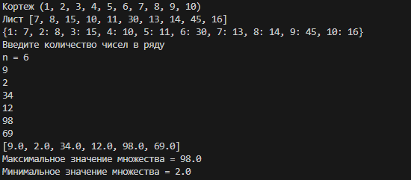

5. Написать функцию, на вход которой подается наименьшее, наибольшее значение и шаг. По этим параметрам сгенерировать заполненный список. Посчитать количество чисел кратных 7 и отнять от него медиану всех чисел списка. Если полученный результат отрицательный необходимо зеркально отобразить список, если положительный, то создать копию старого списка и добавить в его начало полученное число. Итоговый список вернуть и вывести на экран. При выполнении задания использовать функцию filter().

#Задание 5

import statistics #Вводим библиотеку статистики

i=a=b=c=0 #Обозначаем тип чисел int

Kol=0

Рез=0

print('Введите параметры списка')

a=int(input('Минимальное значение = ')) #Вводим параметры списка в диапазоне от a до b с шагом с

b=int(input('Максимальное значение = '))

c=int(input('Шаг = '))

Список=[i for i in range (a, b, c)] #Заполняем список значениями

# print(Список) #Выводим список на экран

def SEVEN (i): #Задаём функцию для фильтрации

    return i%7==0

кртн7=filter(SEVEN, Список) #Фильтруем список по кратности

Итог=(list(кртн7)) #Заносим значения в список

# print('Ряд чисел, кратных 7: ',Итог) #Выводим список на экран

med=statistics.median(Список) #Находим медиану

Kol=len(Итог) #Определяем количество чисел в ряду

Рез=Kol-med

print('Колчество чисел, кратных 7: ',Kol)

print('Медиана чисел ряда: ',med)

print('Результат: ',Рез)

if Рез<0: #Выполняем функции по условию задачи

    Список.reverse()

else:

    Список.insert(0,Рез)

print('итоговый список:',Список)

Результат (1):

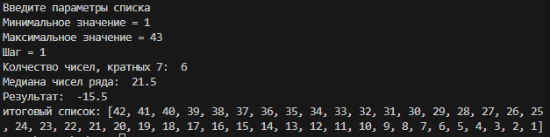

Результат (2):  
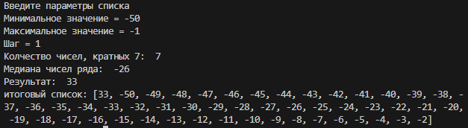

6. Написать функцию, на вход которой подается два списка в одном значение длины, а другом ширины. Найти площади круга, описывающего каждый из прямоугольников и записать в кортеж. Найти среднее площадей и удалить все значения из списка больше неё на 10%. Из полученных значений найти произведение и поделить его на длину входного списка и вывести ответ. Итоговый ответ вернуть и вывести на экран. При выполнении задания использовать функцию filter().

# Задание 6

import math #Вводим библиотеку математики

a=b=0.0

S=sr=0.0

C=[]

Ответ=0.0

print('Введите параметры прямоугольников')

n=int(input('Количество прямоугольников:'))

dataA=input('Введите ширину прямоугольников: ') #Вводим значения в список

s=dataA.split() #Разделяем значения через пробел

A=[float(i) for i in s] #Задаём значения по отдельности

dataB=input('Введите высоту прямоугольников: ')

s=dataB.split()

B=[float(i) for i in s]

print('Ширина прямоугольников',A) #Выводим на экран получившиеся значения

print('Высота прямоугольников',B)

a=len(A)

b=len(B)

if a==n and b==n: #Задаёмся условием правильности ввода значений (То есть количество высот и ширин одинаковое)

    for e in range (n):

        S=((((A[e]\*\*2+B[e]\*\*2)\*\*0.5)/2)\*\*2)\*3.14 #Расчёт площади

        C.append(S)

    print('Площади окружностей: ',C)

    sr=(sum(C)/len(C))

    print('Средняя площадь: ',sr)

    def фильтр(i): #Фильтруем значения площади для дальнейших расчётов

        return i/sr<1.1

    Отфильтрованное=filter(фильтр,C)

    Итог=(list(Отфильтрованное))

    print('Отфильтрованне результаты: ',Итог)

    Ответ=math.prod(Итог) #Использование библиотеки математики для перемножения значений в списке

    print('Результаты программы: ',Ответ)

else:

    print('Введите равное количество параметров!')

Результаты:  
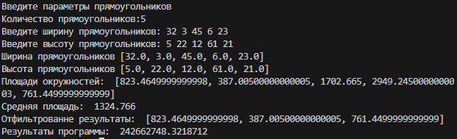

7. Написать функцию, которая имитирует игру в кости. На вход подается количество игроков, их имена. На входе должны быть отображены их попытки выброса и итоговый результат с указанием победителя. Результат выброса кости — это число от 1 до 6.

# Задание 7

import random #Вводим рандомайзер чисел

i=z=0.0

D={} #Открываем пустой словарь

n=int(input('Количество игроков: '))

for i in range (n): #Тело цикла в соответствии ссусловием

    name=input('Имя игрока ')

    x=random.randint(1,6)

    y=random.randint(1,6)

    z=x+y

    D[name]=('Первый куб',x),('Второй куб',y),('общий счёт',z) #Формируем словарь

print(D)

Победитель=max(D, key=D.get) #Определяем победителя

print('Победитель: ',Победитель)

Результаты:

